ОТЧЕТ ПО ЭКОЛОГИЧЕСКОЙ БЕЗОПАСНОСТИ
ДРЕНАЖНЫХ СИСТЕМ
ЗА 2025 ГОД

1. ИНФОРМАЦИЯ ОБ ОБЪЕКТЕ
Настоящий отчет подготовлен в целях анализа состояния экологической безопасности дренажных систем, эксплуатируемых на территории объекта МВИ, находящегося в ведении организации Великая Империя.
Данный документ содержит обобщенную информацию о состоянии инженерных дренажных сооружений, результатах экологического мониторинга, а также оценку возможного воздействия функционирования системы водоотведения на окружающую среду.
Основной задачей настоящего отчета является:
- систематизация данных о состоянии дренажной инфраструктуры
- анализ результатов мониторинга природной среды
- оценка соответствия экологических показателей установленным нормативам
- формирование выводов о степени экологической безопасности функционирования объекта
Организация Великая Империя осуществляет свою деятельность на территории г. Млечный Путь и выполняет работы, связанные с эксплуатацией и обслуживанием инженерных систем, обеспечивающих регулирование водного режима территории.
В рамках природоохранной деятельности предприятие реализует комплекс мероприятий, направленных на:
- обеспечение устойчивой работы инженерной инфраструктуры
- предотвращение негативного воздействия на природную среду
- соблюдение требований природоохранного законодательства
- повышение уровня экологической безопасности производственных процессов
Особое внимание в деятельности предприятия уделяется вопросам рационального использования природных ресурсов и внедрения современных методов экологического контроля.
Организация осуществляет регулярное наблюдение за состоянием окружающей среды в зоне расположения объектов инфраструктуры, включая контроль качества воды, почвы и состояния гидрологического режима территории.

2. ЭКОЛОГИЧЕСКАЯ ПОЛИТИКА
Экологическая политика организации Великая Империя направлена на обеспечение устойчивого и экологически безопасного функционирования объектов инфраструктуры, а также на минимизацию возможного негативного воздействия хозяйственной деятельности на окружающую среду.
Основными принципами экологической политики предприятия являются:
- соблюдение требований природоохранного законодательства
- предотвращение загрязнения окружающей среды
- рациональное использование природных ресурсов
- снижение экологических рисков
- внедрение современных экологически безопасных технологий
Реализация экологической политики предприятия осуществляется посредством разработки и внедрения программ экологического мониторинга, проведения регулярных инспекций состояния инженерных сооружений и анализа экологических показателей.
Важным направлением природоохранной деятельности предприятия является контроль состояния дренажных систем, обеспечивающих регулирование водного режима территории и предотвращение процессов подтопления и заболачивания земель.
Организация проводит регулярный анализ эффективности функционирования инженерных систем и принимает необходимые меры по совершенствованию технологий эксплуатации с учетом экологических требований.

3. ОСНОВНЫЕ ДОКУМЕНТЫ, РЕГЛАМЕНТИРУЮЩИЕ ПРИРОДООХРАННУЮ ДЕЯТЕЛЬНОСТЬ
Экологическая деятельность предприятия осуществляется в соответствии с действующим законодательством Российской Федерации и нормативными документами, регулирующими вопросы охраны окружающей среды.
В процессе подготовки настоящего отчета использованы требования следующих нормативных документов:
- государственные стандарты, регулирующие требования к экологической безопасности инженерных сооружений
- методические рекомендации по проведению экологического мониторинга
- нормативные документы, устанавливающие требования к качеству природных вод
- правила проведения лабораторных исследований природных объектов
Отчет подготовлен с учетом требований следующих документов:
- ГОТ 31416-2009
- ГОСТ Р 72274-2025
- СНиП 2.06.03-85
- СНиП 2.06.15-85
- Привер Великий
Применяемые методы исследования и анализа соответствуют действующим стандартам и обеспечивают достоверность получаемых результатов.

4. ХАРАКТЕРИСТИКА ТЕРРИТОРИИ
Объект исследования расположен на территории г. Млечный Путь.
Территория характеризуется следующими природными условиями:
- тип рельефа: гористый
- тип почвы: суглинок
- тип климата: арктический
- уровень грунтовых вод (м): 3.25
Координаты объекта:
- северная широта: 57.564118
- восточная долгота: 38.41825
Территория объекта используется для размещения инженерной инфраструктуры, обеспечивающей регулирование водного режима и отвод избыточных поверхностных и грунтовых вод.
Особенности природных условий территории учитываются при эксплуатации инженерных сооружений и планировании мероприятий по экологическому контролю.

5. ХАРАКТЕРИСТИКА ДРЕНАЖНОЙ СИСТЕМЫ
Дренажная система представляет собой комплекс инженерных сооружений, предназначенных для регулирования водного режима территории и предотвращения негативных гидрологических процессов.
Тип объекта: город
Таблица 1. Основные характеристики системы
Параметр | Значение | Единицы измерения
Тип дренажной системы | поверхностный линейный | -
Материал труб | пвх | -
Диаметр труб | 45.36 | мм
Глубина заложения | 15.36 | м
Общая протяженность | 1000.25 | м
Год ввода в эксплуатацию | 1666.00 | -
Количество колодцев | 85.00 | шт
Дренажная система включает следующие элементы:
- сеть дренажных трубопроводов
- водосборные коллекторы
- смотровые и распределительные колодцы
- элементы фильтрации и защиты трубопроводов
Система обеспечивает эффективный отвод избыточных вод и поддержание стабильного гидрологического режима территории.

6. ПРОГРАММА ЭКОЛОГИЧЕСКОГО МОНИТОРИНГА
Экологический мониторинг проводится с целью оценки состояния окружающей среды и выявления возможных изменений природных показателей в зоне функционирования дренажной системы.
Программа мониторинга включает:
- наблюдение за уровнем грунтовых вод
- контроль химического состава дренажных вод
- анализ состояния почвенного покрова
- наблюдение за гидрологическим режимом территории
Отбор проб осуществляется в контрольных точках, расположенных на территории объекта.
Количество точек наблюдения: 3
Таблица 2. Координаты точек наблюдения
№ | Точка наблюдения | Широта | Долгота | Тип среды | Описание
1 | точка 1 | 52.117127 | 39.395029 | мягкая | очень мягкая
2 | тачка 2 | 55.592979 | 63.213521 | твердая | еле твердая
3 | точка 3 | 53.447932 | 28.935987 | торфяная | газовитая
Периодичность наблюдений: ежегодно
Исследования проводятся аккредитованными лабораториями с использованием современного аналитического оборудования.

7. РЕЗУЛЬТАТЫ ЛАБОРАТОРНЫХ ИССЛЕДОВАНИЙ
В ходе проведения экологического мониторинга были получены результаты лабораторных анализов проб воды и почвы.
Исследования включали определение следующих показателей:
- кислотность среды (pH)
- содержание растворенных солей
- концентрации тяжелых металлов
- содержание органических соединений
Результаты лабораторных исследований представлены в таблицах и аналитических материалах отчета.
Таблица 3. Результаты лабораторных анализов
Показатель | Норматив | Результат | Единицы измерения | Соответствие
pH | 6.00 - 9.00 | 7.25 | - | да
Железо | 0.27 - 0.33 | 0.40 | мг/л | нет
Марганец | 0.09 - 0.12 | 0.03 | мг/л | нет
Нитраты | 38.25 - 51.75 | 48.65 | мг/л | да
Сульфаты | 435.00 - 565.00 | 499.65 | мг/л | да
Таблица 4. Динамика наблюдений
Дата | pH | Железо | Марганец | Нитраты | Сульфаты
10.10.2025 | 5.96 | 0.20 | 0.05 | 30.55 | 400.65
13.02.2026 | 7.65 | 0.30 | 0.10 | 45.68 | 542.65
08.05.2026 | 10.36 | 0.45 | 0.15 | 53.63 | 600.32

График 1 отражает изменение показателя кислотности (pH) дренажных вод в течение рассматриваемого периода наблюдений. Значения показателя сопоставлены с установленными нормативными диапазонами, характеризующими допустимое состояние водной среды. Анализ динамики показателя позволяет оценить стабильность химических свойств дренажных вод и выявить возможные отклонения от нормативных значений (рис. 1).
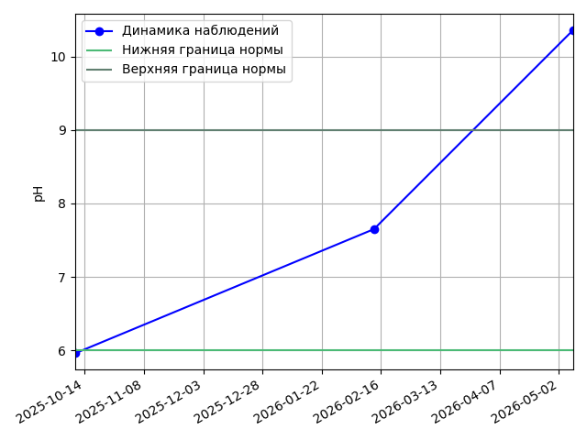
Рисунок 1. Динамика показателя pH дренажных вод

На графике 2 представлена динамика изменения концентрации железа в пробах дренажных вод, отобранных в контрольных точках наблюдения. Значения показателей сопоставлены с установленными нормативами качества воды. Полученные данные используются для оценки возможного влияния дренажной системы на химический состав водной среды (рис. 2).
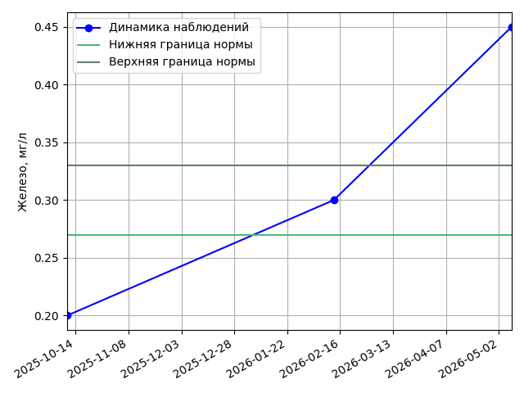
Рисунок 2. Концентрация железа в дренажных водах

График 3 демонстрирует изменение концентрации марганца в дренажных водах по результатам лабораторных исследований. Представленные данные позволяют оценить динамику содержания данного элемента и определить соответствие полученных значений установленным экологическим нормативам (рис. 3).
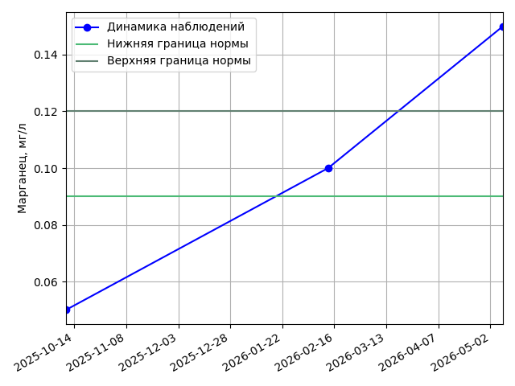
Рисунок 3. Концентрация марганца в дренажных водах

На графике 4 представлена динамика содержания нитратов в пробах дренажной воды за период наблюдений. Данные показатели характеризуют возможное влияние антропогенных факторов на качество водной среды и позволяют оценить уровень поступления соединений азота в дренажные воды (рис. 4).
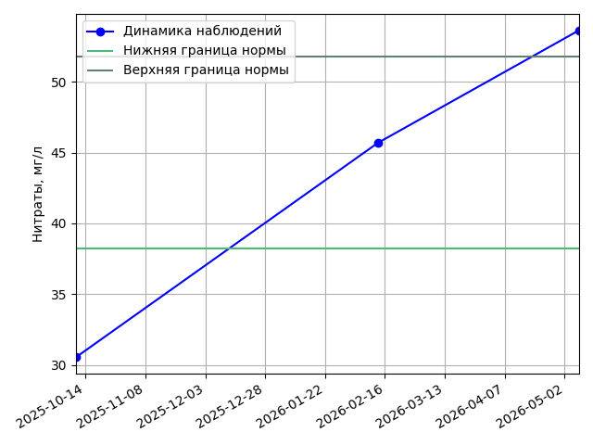
Рисунок 4. Концентрация нитратов в дренажных водах

График 5 отражает изменение концентрации сульфатов в дренажных водах в течение периода наблюдений. Анализ представленных данных позволяет оценить химический состав дренажных вод и определить соответствие показателей установленным нормативным требованиям (рис. 5).
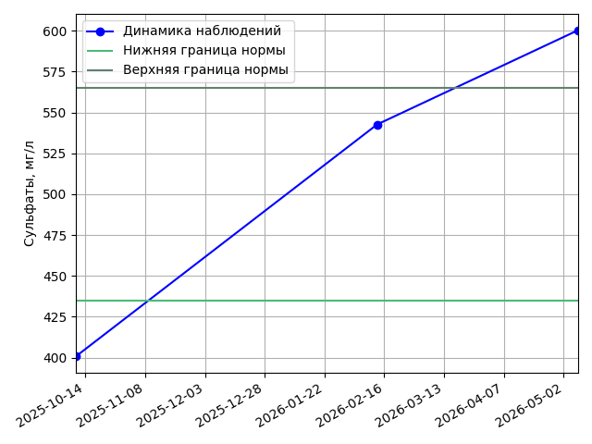
Рисунок 5. Концентрация сульфатов в дренажных водах

На графике 6 представлено сравнительное соотношение концентраций основных контролируемых веществ, выявленных в дренажных водах в ходе лабораторных исследований. Анализ данных позволяет определить относительный вклад отдельных компонентов в общий химический состав водной среды (рис. 6).
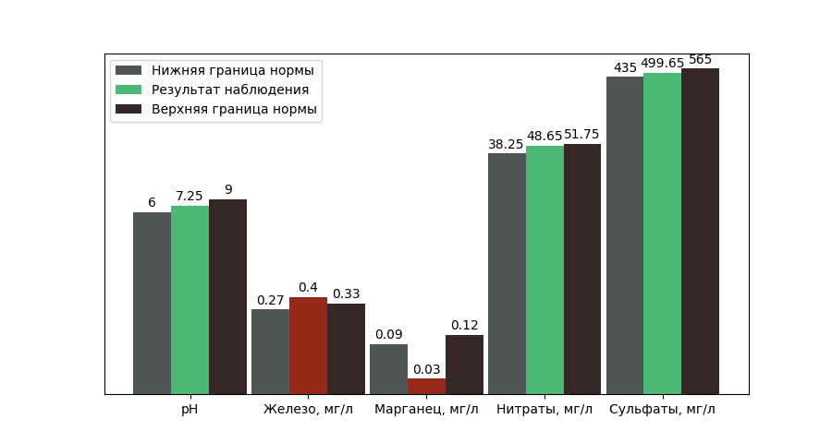
Рисунок 6. Сравнение концентраций загрязняющих веществ
Полученные показатели сопоставлены с установленными нормативами качества окружающей среды.
В целом результаты мониторинга свидетельствуют о стабильном состоянии природных компонентов в зоне размещения объекта.

8. ОЦЕНКА ВОЗДЕЙСТВИЯ НА ОКРУЖАЮЩУЮ СРЕДУ
Оценка воздействия дренажной системы на окружающую среду проводится на основе анализа данных мониторинга и результатов лабораторных исследований.
Основные потенциальные факторы воздействия включают:
- изменение уровня грунтовых вод
- перенос растворенных веществ с дренажными водами
- возможное влияние на почвенный покров и растительность
Анализ полученных данных показывает, что функционирование дренажной системы осуществляется в пределах установленных экологических нормативов.
Эксплуатация инженерных сооружений не приводит к значительным изменениям природной среды и соответствует требованиям экологической безопасности.

9. МЕРОПРИЯТИЯ ПО СНИЖЕНИЮ ЭКОЛОГИЧЕСКОГО ВОЗДЕЙСТВИЯ
В целях обеспечения экологической безопасности предприятие реализует комплекс мероприятий, направленных на предотвращение негативного воздействия на окружающую среду.
К таким мероприятиям относятся:
- регулярное техническое обслуживание дренажных сооружений
- очистка дренажных трубопроводов
- контроль состояния фильтрующих материалов
- проведение плановых экологических обследований
Реализация указанных мероприятий способствует поддержанию стабильного состояния окружающей среды и повышению надежности инженерной инфраструктуры.

10. ЗАКЛЮЧЕНИЕ
На основании проведенного анализа можно сделать вывод о том, что эксплуатация дренажной системы на объекте МВИ осуществляется в соответствии с требованиями экологической безопасности.
Результаты экологического мониторинга свидетельствуют о том, что показатели качества природных компонентов находятся в пределах допустимых значений.
Функционирование дренажной системы не оказывает значительного негативного воздействия на окружающую среду.
Предприятие продолжает осуществлять мероприятия по совершенствованию системы экологического контроля и поддержанию высокого уровня экологической безопасности.

11. КОНТАКТНАЯ ИНФОРМАЦИЯ
Организация: Великая Империя
Адрес: г. Млечный Путь
Телефон: +7 (999) 999-99-99
Электронная почта: sutvilgelmir699@gmail.com
Ответственное лицо: Великолепный И.И.
Должность: Император
Дата составления отчета: 16.05.2026
Подпись ______________________

